**RAPPORT**

1. **Démarrons sur site1 un nœud serveur et sur site2 un nœud client.**

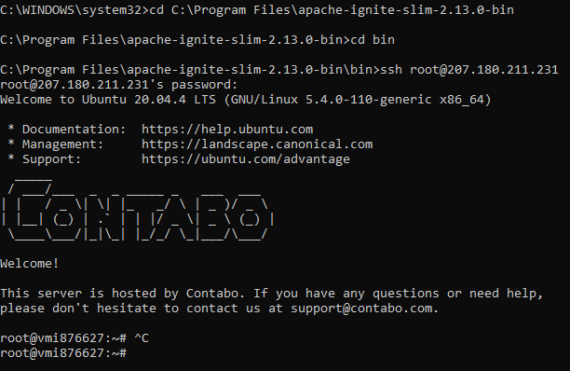

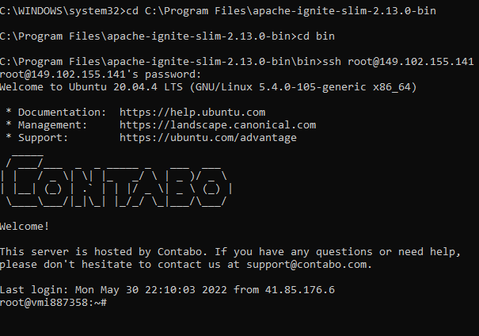

1. **Connectons-nous site2 depuis votre machine en utilisant l’outils sqlline et exécuter les requêtes**

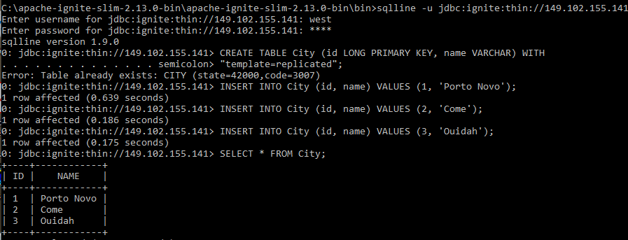

On remarque l’insertion de la colonne ID et de la colonne Name comportant les noms de villes dans la table City qui existait déjà.

1. **Stopper le nœud serveur du site1 (CTRL+C) et exécuter la requête depuis l’interface de sqlline:**

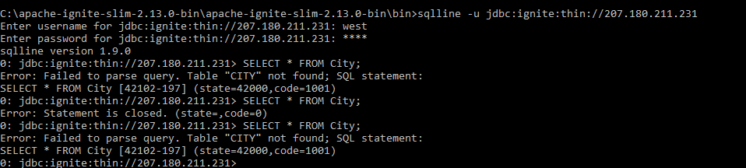

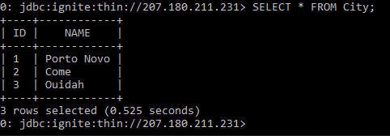

On constate qu’il y a une importation des données du site 2 vers le site 1

1. **Redémarrer le nœud serveur sur le site1, puis exécuter de nouveau depuis l’interface de sqlline la requête suivante**



1. **Depuis l’interface sqlline exécuter les requêtes suivantes**

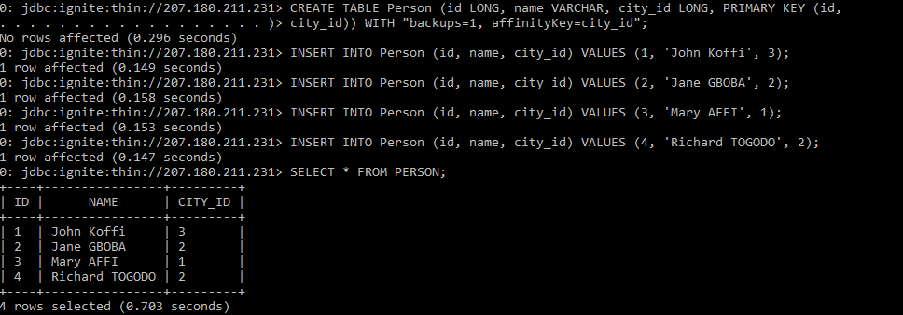

1. **Stopper le nœud client du site2 (CTRL+C) et exécuter la requête depuis l’interface de sqlline**





La table a été repliquée

Il s’agit d’un système de base de données distribuées